**Электронная система пономерного учета «ЭСПУ»**

Программа для отображения и редактирования базы данных блоков.

Руководство оператора

АХША.20800-01

2019

**\\АННОТАЦИЯ**

Настоящий документ содержит описание основных функций и характеристик программы ЭСПУ для получения основной информации о блоках метеорологических параметров c Комплекта Метрологического Универсального «КМУ» (далее – КМУ): скорости и направления ветра, влажности, атмосферного давления и температуры, плотности воздуха и температуры снаряда.

КМУ представляет собой совокупность устройств – регистратора метеопараметров и измерительной головки, состоящей из измерительных преобразователей скорости и направления ветра, температуры воздуха, атмосферного давления и температуры снарядов.

**\\СОДЕРЖАНИЕ**

|  |  |
| --- | --- |
| 1 Назначение ………………………………………………………..................... | 5 |
| 2 Требования к аппаратной части………………………….………………….. | 7 |
| 3 Выполнение установки программы ЭСПУ…………..................................... | 8 |
| 4 Описание взаимодействия оператора с ЭСПУ……………………………… | 11 |
| 5 Обозначения и сокращения ………………………………………………….. | 22 |

1. **НАЗНАЧЕНИЕ**

Данная программа предназначена для взаимодействия оператора с удаленной базой данных, которая содержит информацию об отказах, гарантийных ресурсах, работах, программном обеспечении, статусе и ремонтах блоков. К взаимодействию с базой данных можно отнести такие операции, как: удаление, добавление, редактирование, отображение, поиск и сортировка записей.

ЭСПУ состоит из набора окон, каждое из которых представляет из себя интерфейс между оператором и определенной таблицей базы данных.

Список окон:

1) Окно авторизации.

Первое окно, которое увидит пользователь. Основная задача - определить уровень доступа текущего пользователя.

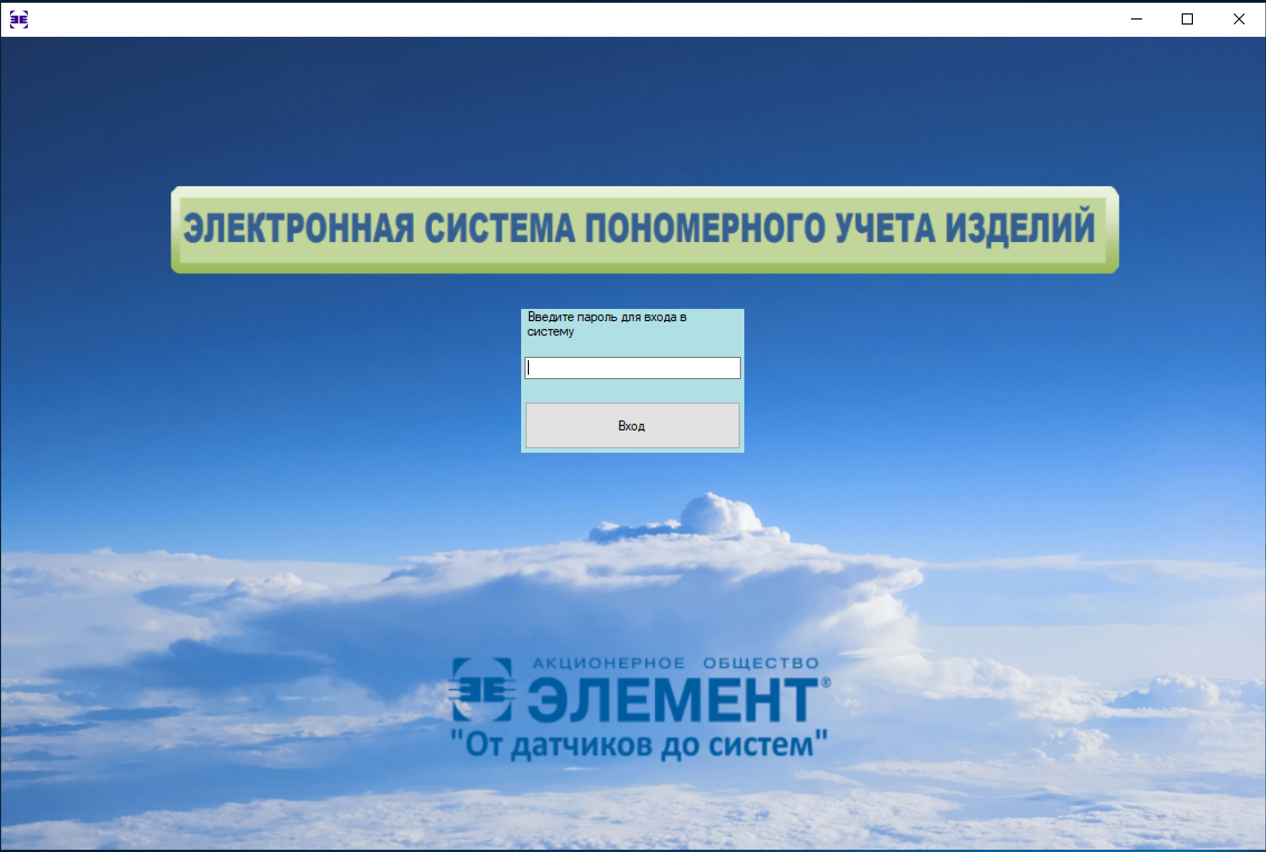

Рисунок 2 – Окно авторизации

2) Главное окно программы «Список блоков».

Окно предназначено для отображения краткой информации о блоке и добавления новых блоков. Другие функции будут описаны в разделе «Описание взаимодействия оператора с ЭСПУ».

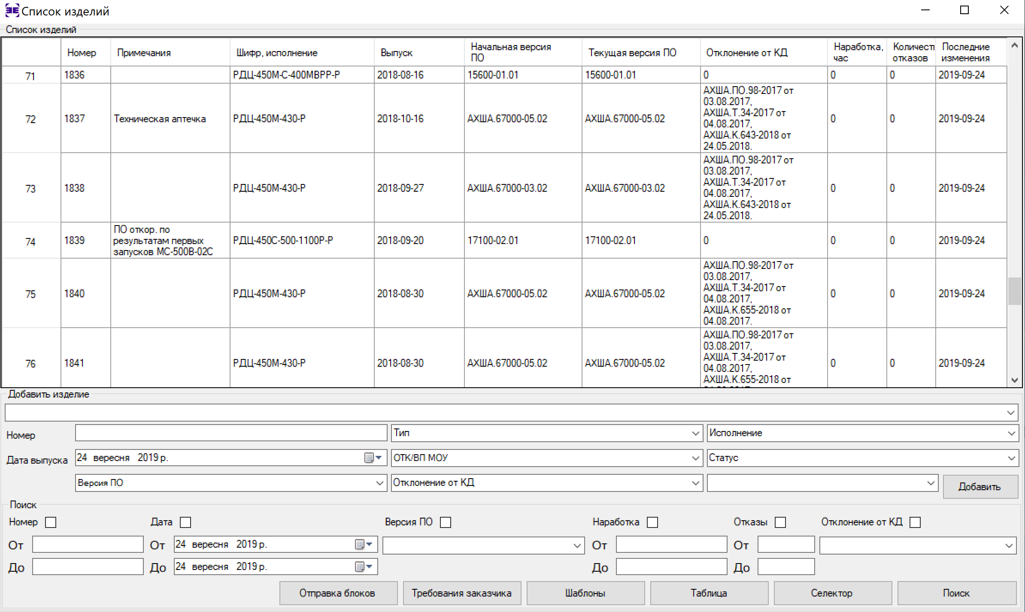

Рисунок 2 – Главное окно программы

3) Окно «Учетные данные».

Окно отображает более подробную информацию о конкретном блоке, позволяет ее редактировать и является интерфейсом для других окон программы.

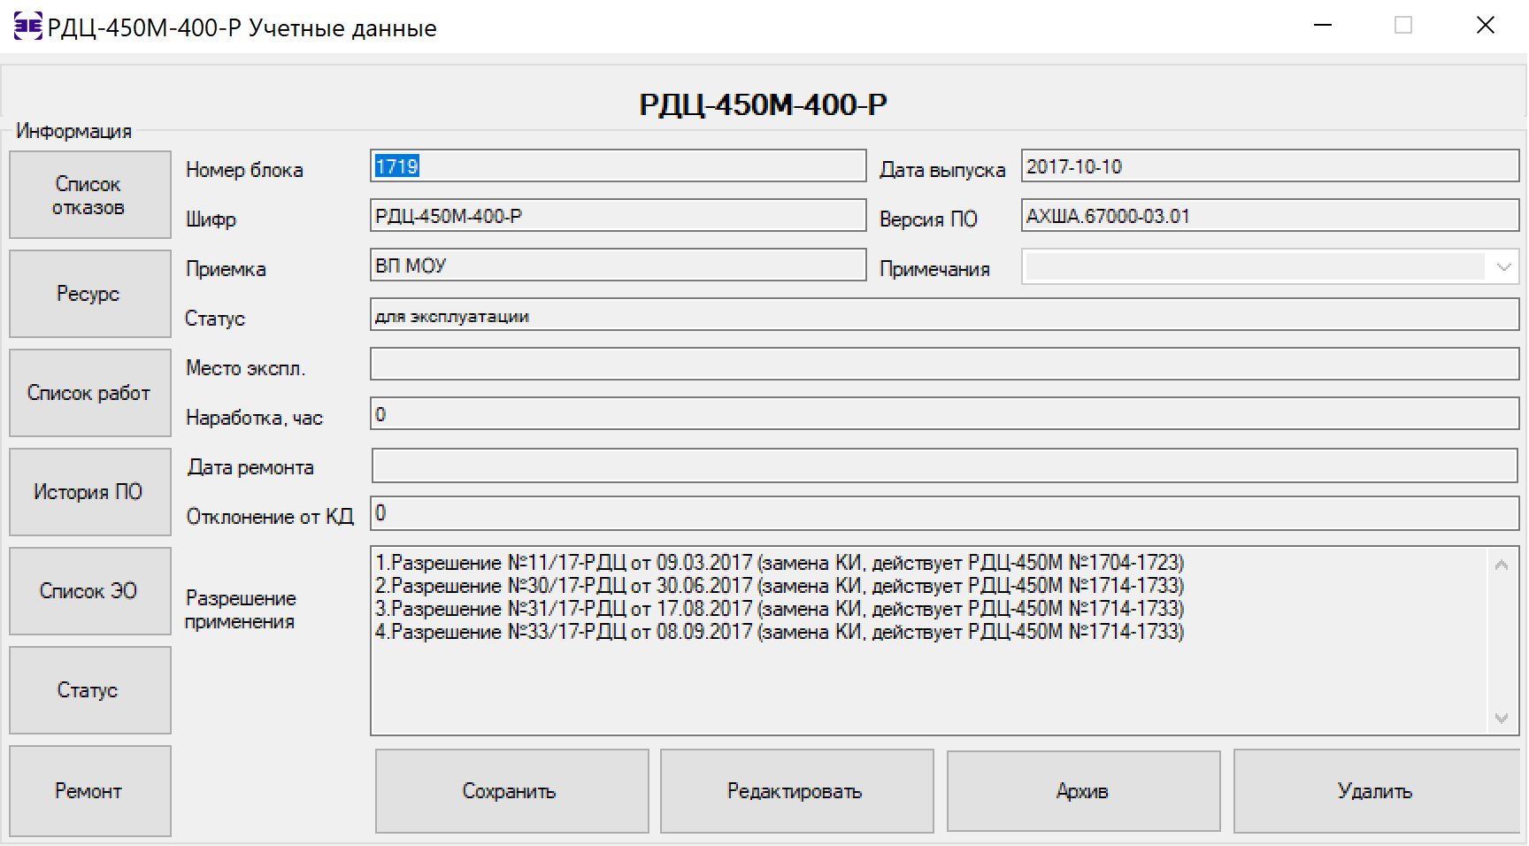

Рисунок 3 – Окно «Учетные данные»

4) Окно «Список отказов».

Отображает список отказов, позволяет добавлять и удалять записи.

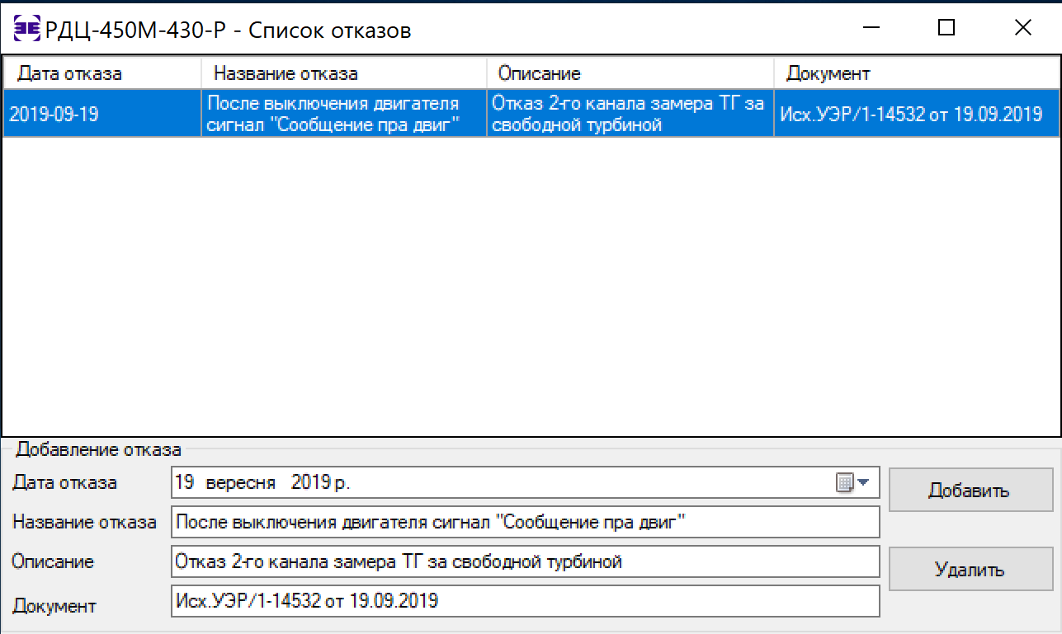

Рисунок 4 – Окно «Список отказов»

5) Окно «Список работ».

Отображает список ремонтов, позволяет добавлять и удалять записи.

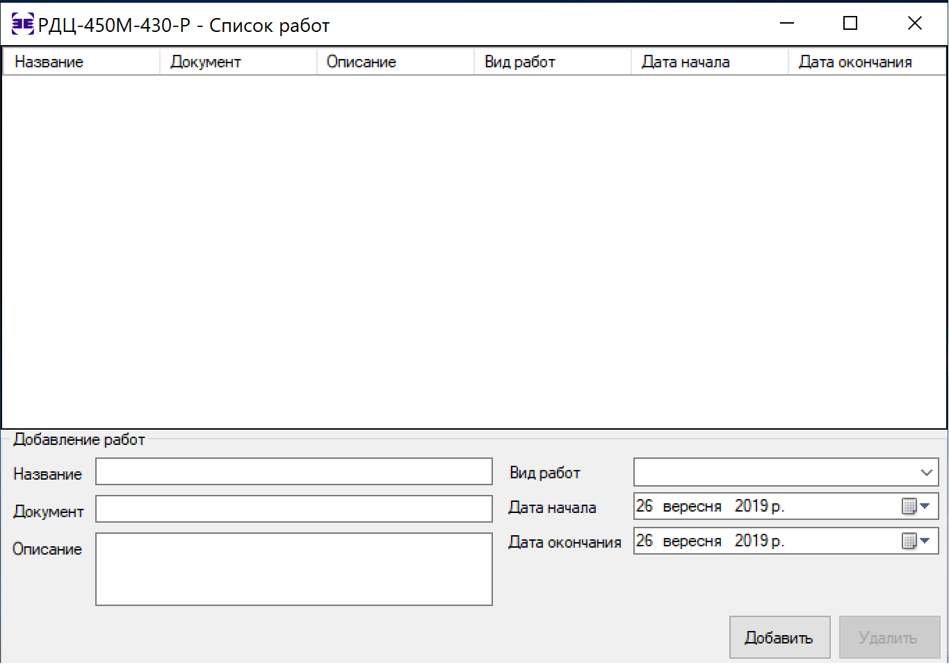

Рисунок 5 – Окно «Список работ»

6) Окно «Изменения ПО».

Отображает историю ПО, позволяет добавлять и удалять записи.

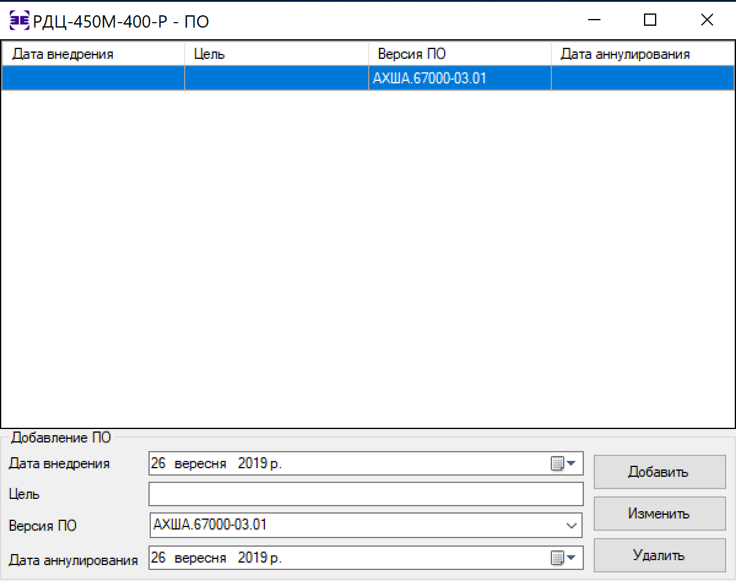

Рисунок 6 – Окно «Изменения ПО».

7) Окно «Список ЭО».

Отображает список эксплуатирующих организаций, позволяет добавлять и удалять записи.

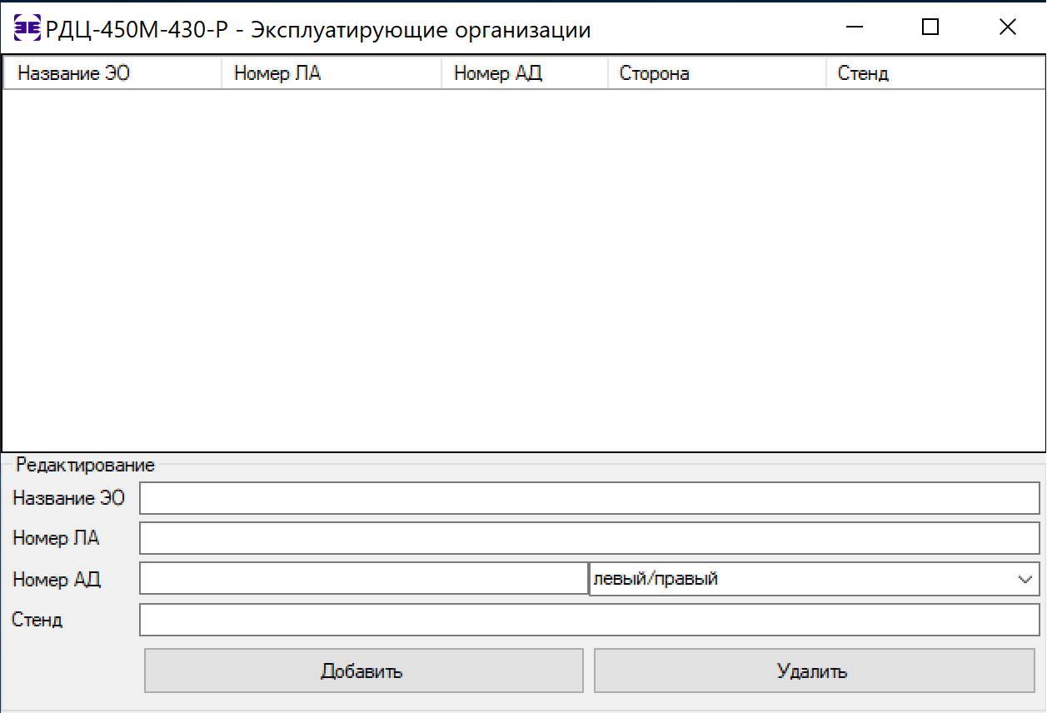

Рисунок 7 – Окно «Список ЭО»

8) Окно «Ремонт».

Отображает список ремонтов, позволяет добавлять и удалять записи.

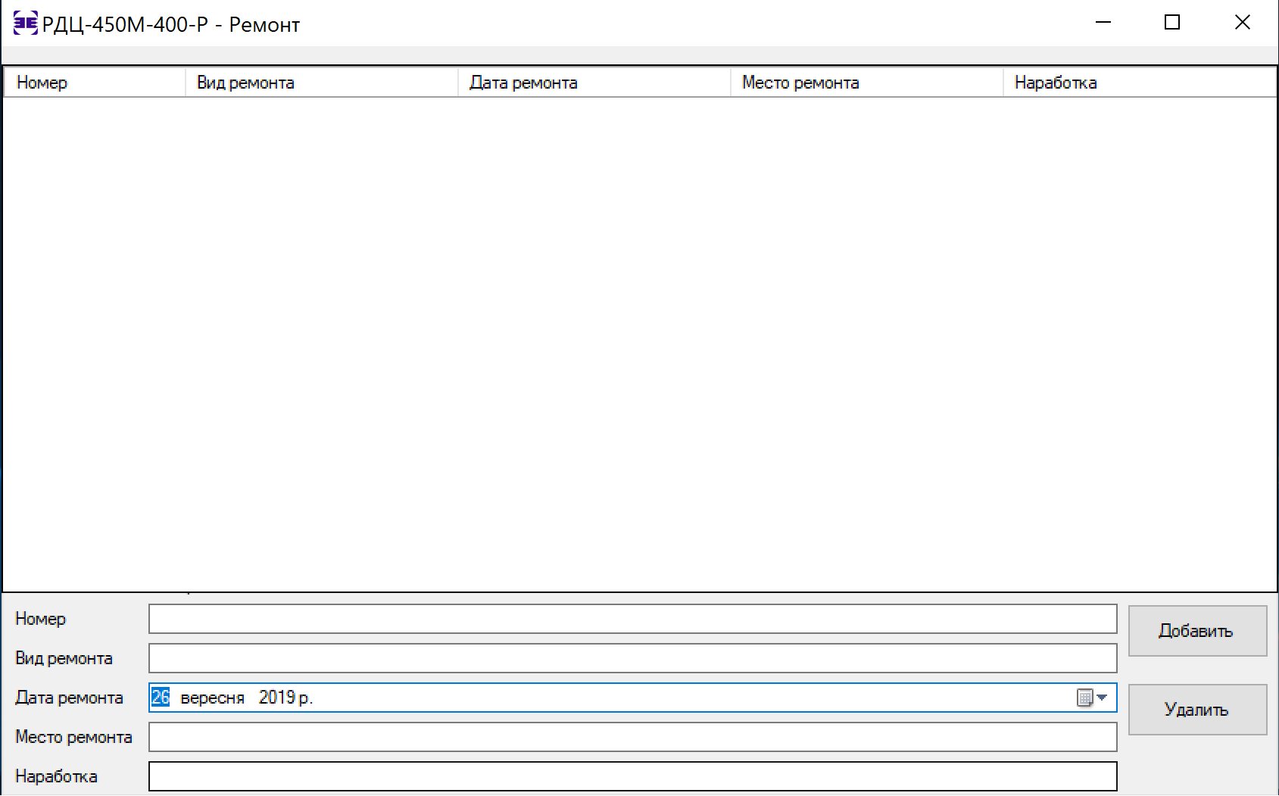

Рисунок 8 – Окно «Ремонт»

9) Окно «Статус».

Отображает список статусов, позволяет добавлять и удалять записи.

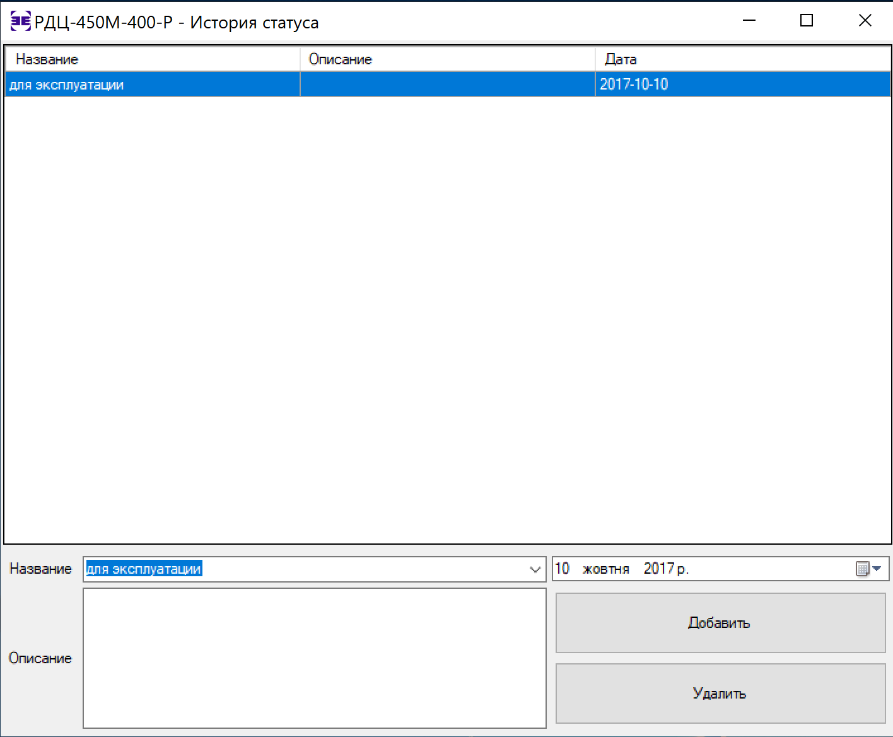

Рисунок 9 – Окно «Статус»

10) Окно «Шаблоны».

Предоставляет возможность просмотра, добавления, редактирования и удаления информации, которая используется для заполнения выпадающих списков при создании блока и изменении версии ПО.

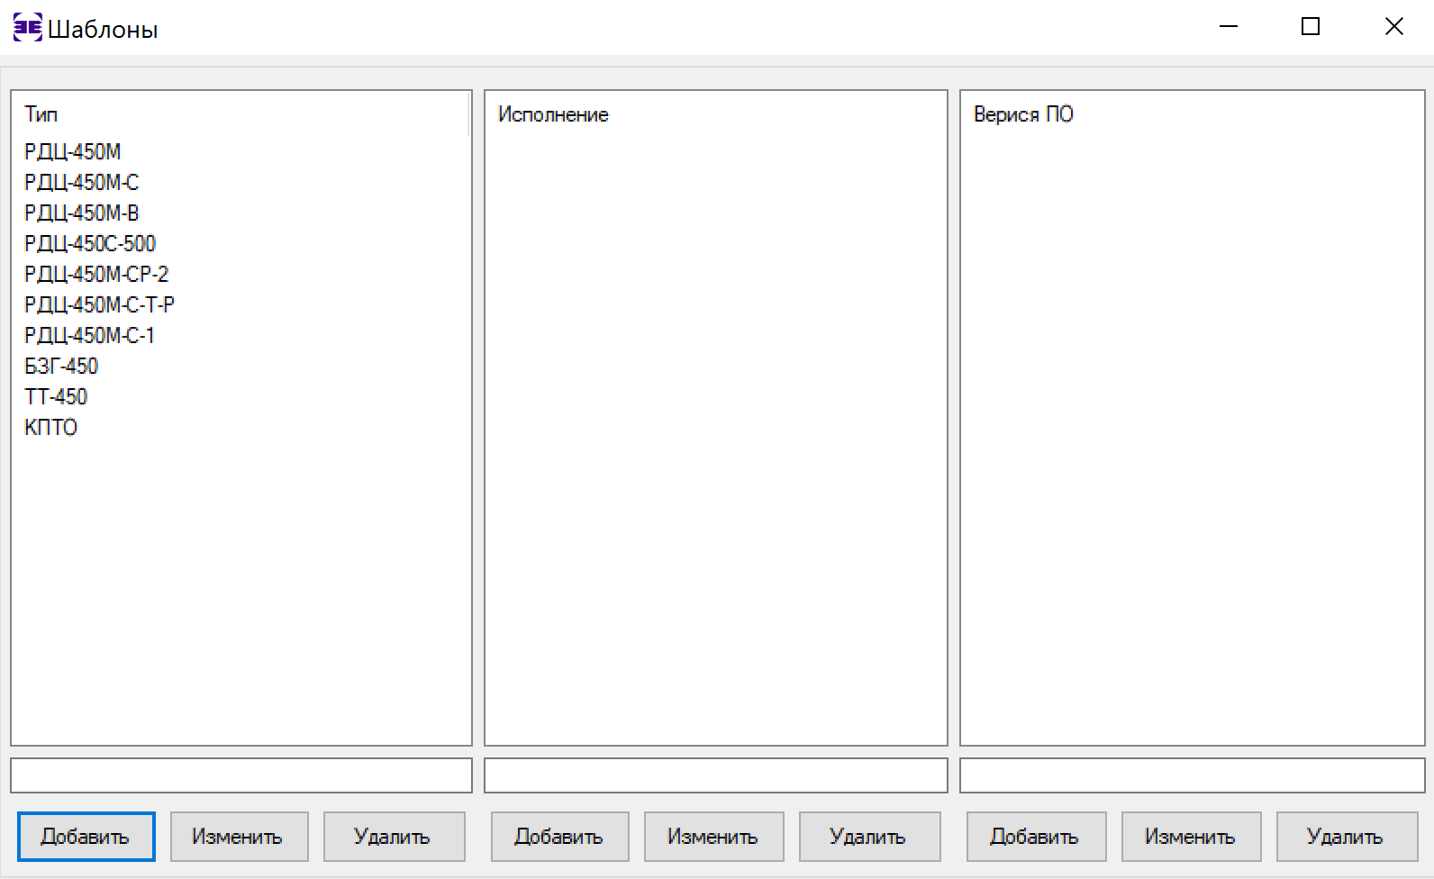

Рисунок 5 – Окно «Шаблоны»

11) Окно «Требования заказчика».

Окно предназначено для отображения детальной информации о ресурсе блока и договоре.

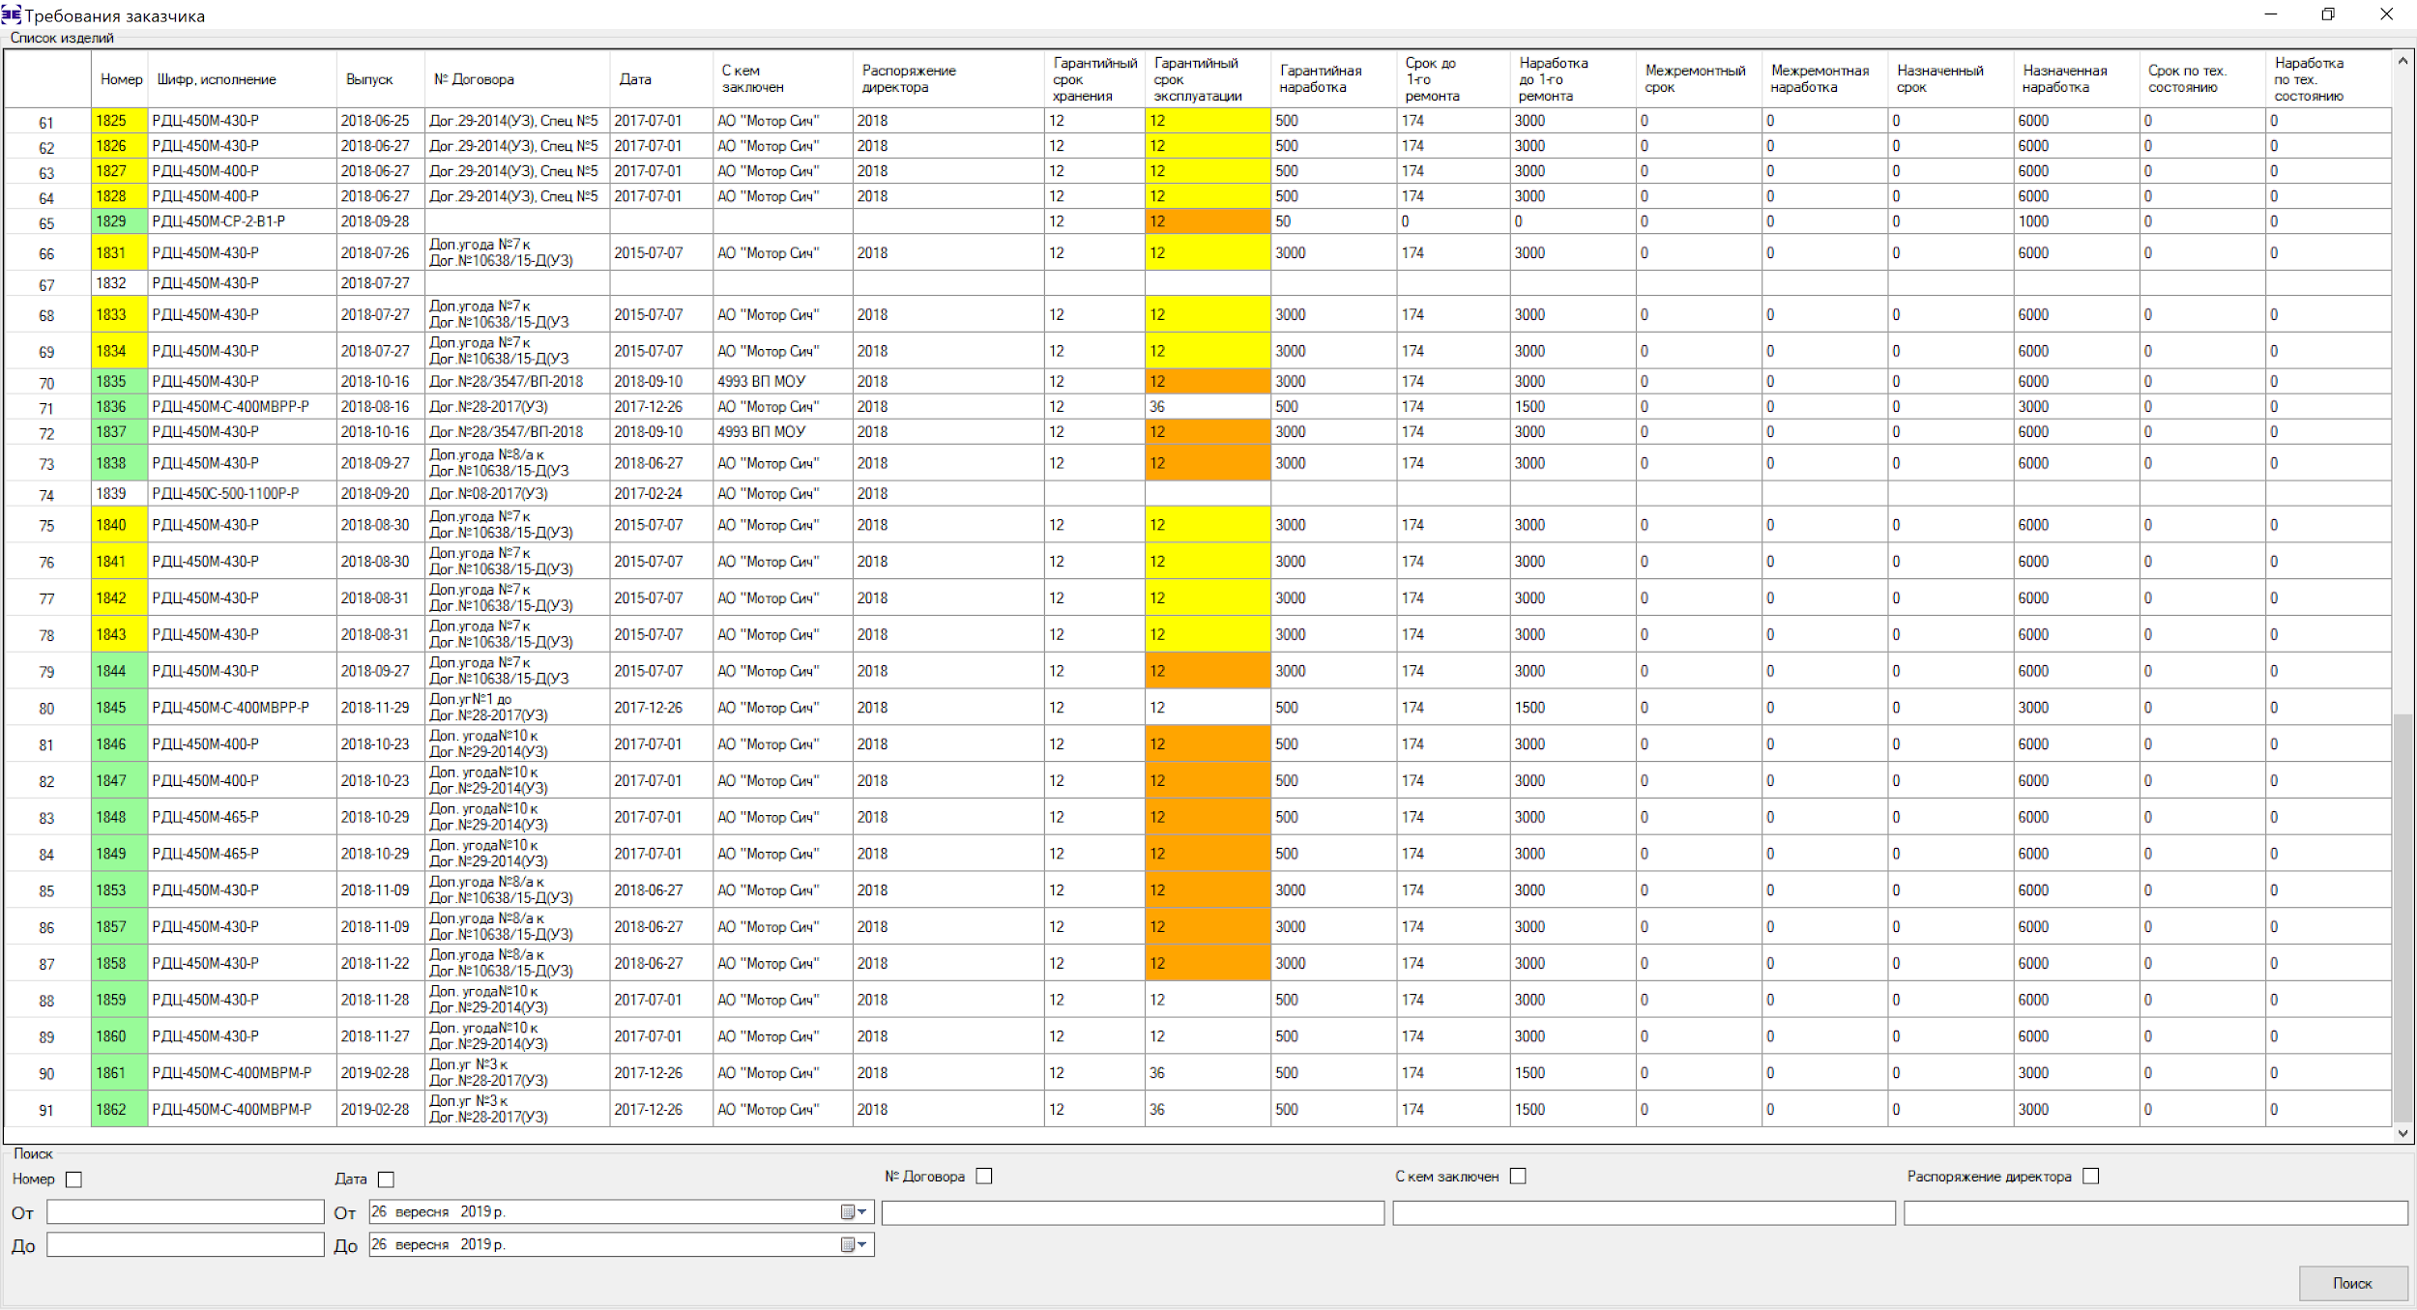

Рисунок 11 – Окно «Требования заказчика»

12) Окно «Отправка блоков».

Отображение и изменение информации об отправке блоков.

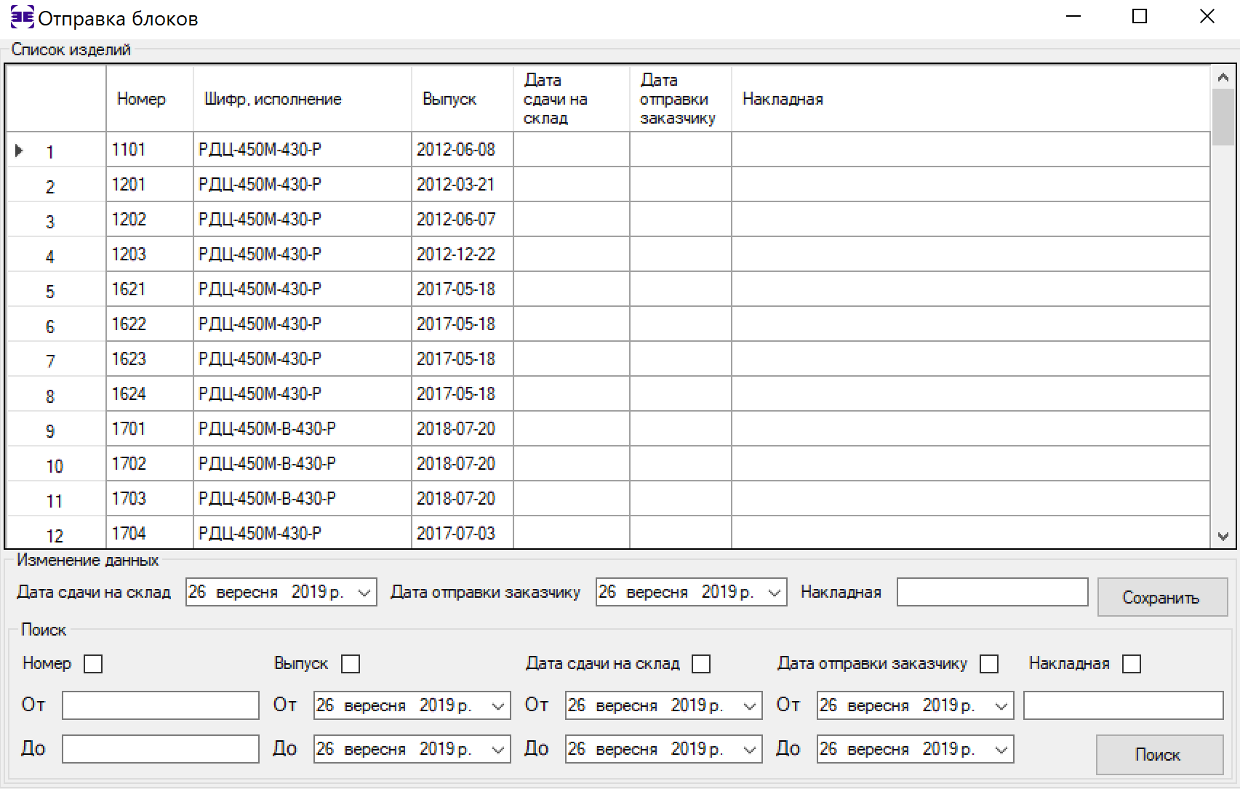

Рисунок 12 – Окно «Отправка блоков».

13) Окно «Ресурс».

Ввод и изменение ресурсов блока.

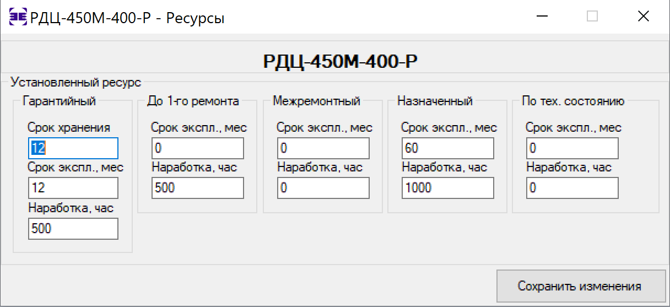

Рисунок 13 – Окно «Ресурс»

1. **ТРЕБОВАНИЯ К АППАРАТНОЙ ЧАСТИ**

Программа ЭСПУ должна выполняться на персональном компьютере в следующей минимальной конфигурации:

- оперативная память RAM объемом 1 Гб;

- постоянная память ROM 128 Гб;

- дисплей с разрешением 1280х720 (HD);

- ОС Windows XP, и выше;

1. **ВЫПОЛНЕНИЕ УСТАНОВКИ ПРОГРАММЫ ЭСПУ**

Порядок установки:

1) Для установки программы ЭСПУ нужно запустить установочный файл setup.exe.

2) После чего откроется начальное окно установщика, где нужно нажать «Далее» (рисунок 14).

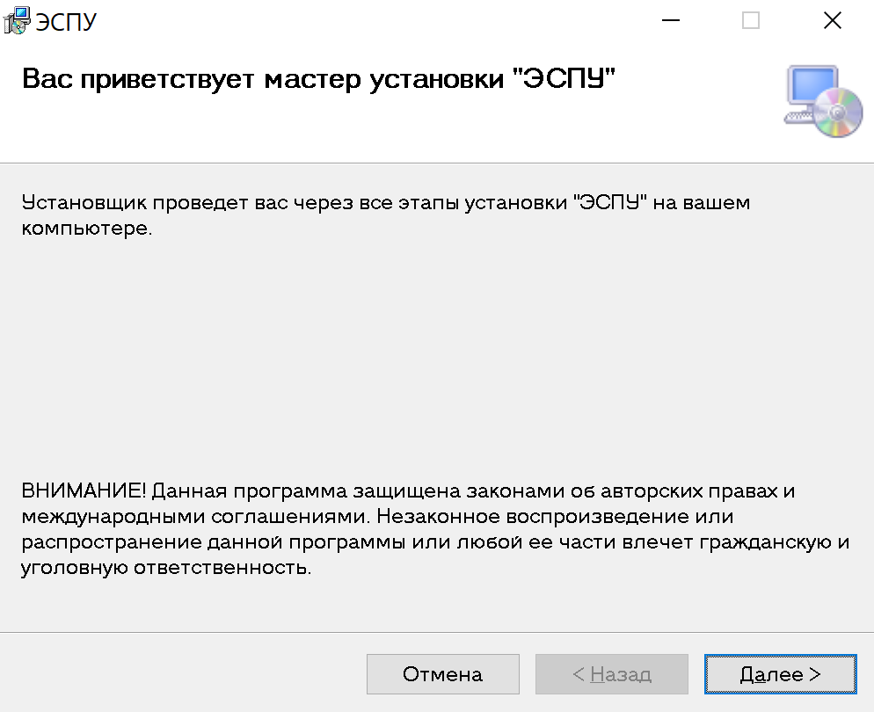

Рисунок 14 – Начальный экран установщика

3) Дальше нужно определить для каких пользователей будет установлена программа и выбрать папку для установки и продолжить установку нажатием кнопки «Далее».

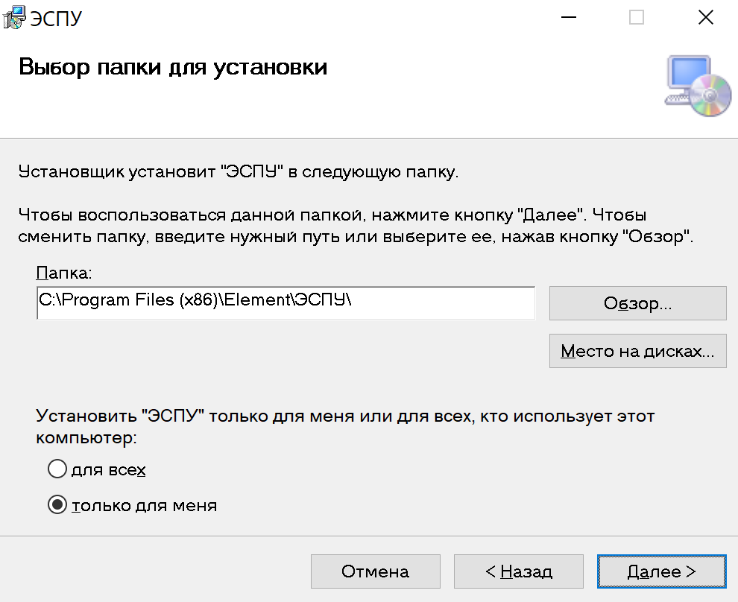

Рисунок 15 – Пример окна установки программы

4) Дождитесь завершения установки программы ЭСПУ – появления окна с подтверждением успешной установки (рисунок 16). Последующий запуск программы можно осуществить через ярлык на рабочем столе.

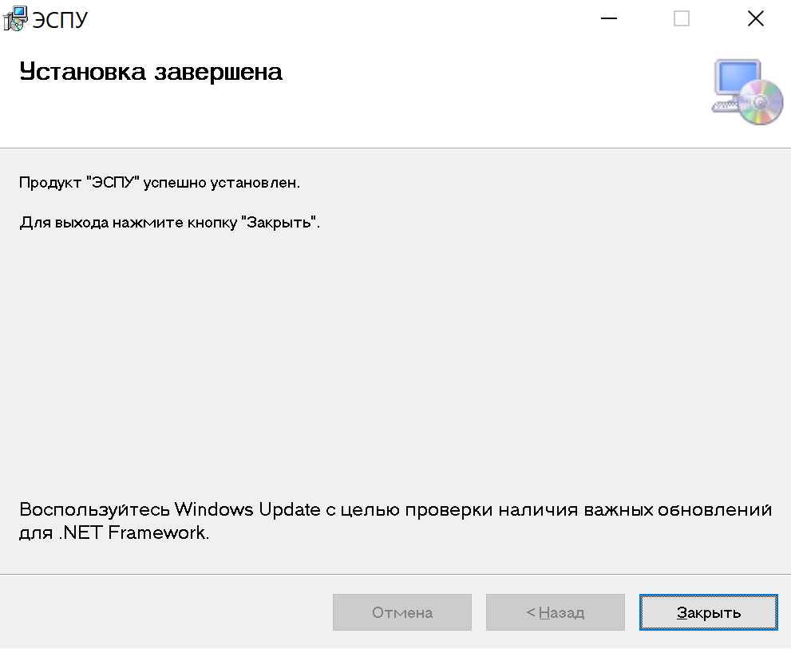

Рисунок 16 – Окно окончания установки программы

1. **ОПИСАНИЕ ВЗАИМОДЕЙСТВИЯ ОПЕРАТОРА С ЭСПУ**

4.1 Вход и авторизация.

Откройте программу и введите пароль, который определит ваш уровень доступа. Если, введенный вами пароль не будет соответствовать существующим записям в базе данных, вы получите уведомление об этом, в противном случае перед вами откроется\что-то сделает главное окно программы (рисунок 2).

4.2 Главное окно программы «Список блоков».

Окно состоит из 4 основных элементов (Рисунок 18):

1) Таблица для отображения данных. Двойное нажатие на ячейку с данными позволяет выделить текст и скопировать его для дальнейшего использования. Нажатие на заголовок отсортирует таблицу в порядке убывания или возрастания по выбранному параметру (Рисунок 17).

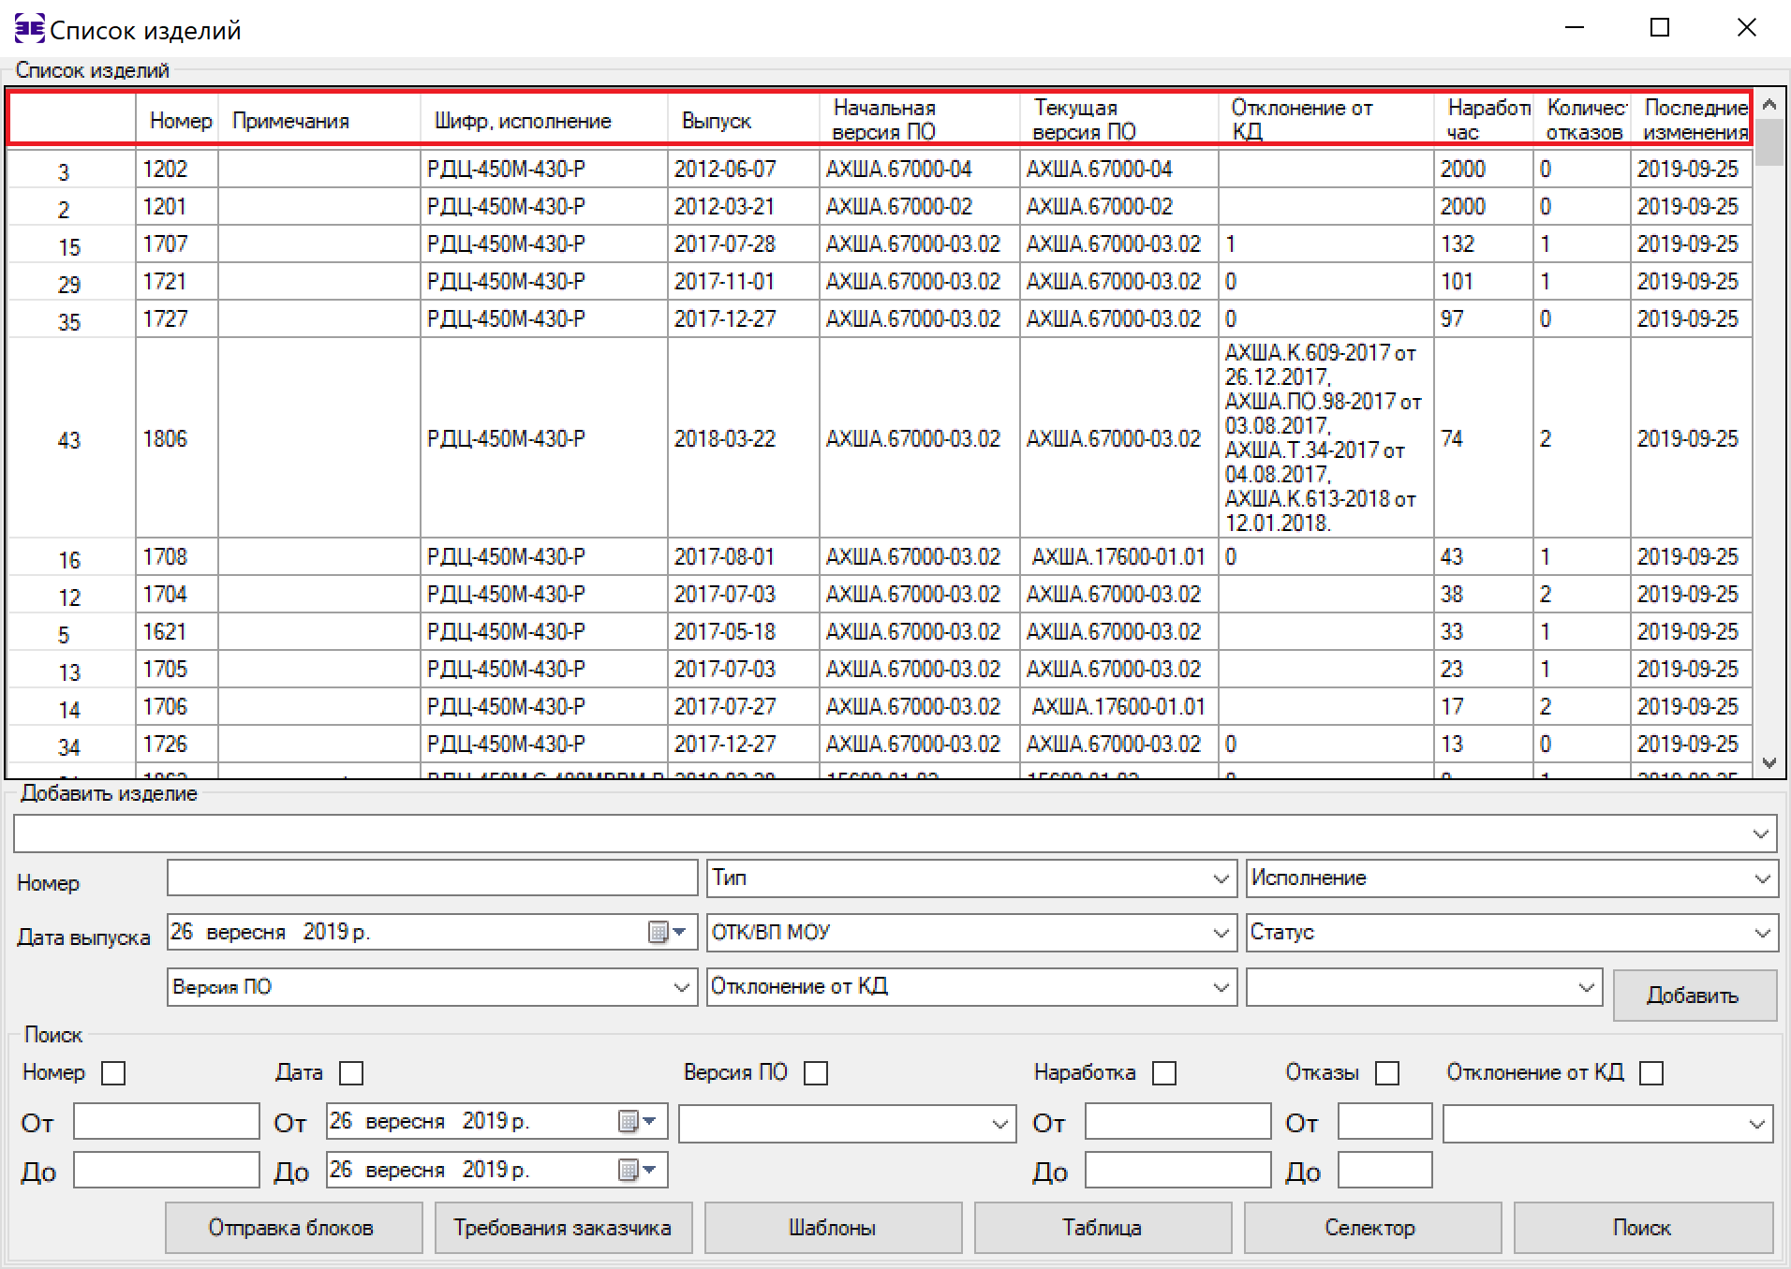

Рисунок 17 – Окно окончания установки программы

2) Выпадающий список для фильтрации таблицы.

Данный графический элемент предназначен для отсеивания блоков, у которых может совпадать (серийный) номер. Чтобы отфильтровать таблицу нужно нажать на стрелку вниз в правой части строки и выбрать один из элементов, который вас интересует.

3) Область добавления нового блока.

Обязательными к заполнению являются поля: номер, тип, исполнение, дата выпуска, приемка, статус, версия ПО. Поля: тип, исполнение, версия ПО - взаимосвязаны, поэтому заполнять их нужно строго в указанном порядке. Порядок заполнения других полей значения не имеет. Чтобы внести запись в базу данных нужно нажать кнопку «Добавить» и дождаться уведомления об успешном завершении операции. Если при добавлении записи произошел сбой, пользователь получит предупреждение в виде диалогового окна.

4) Область поиска.

Для выбора параметра поиска нужно активировать чекбокс (поставить галочку в квадратик) и ввести значения в соответствующие поля. Если поиск осуществляется по диапазону (два поля для ввода под параметром), нужно заполнить эти два поля. Также можно комбинировать параметры поиска, для этого нужно активировать несколько чекбоксов, и заполнить все поля под ними. Для получения выборки блоков, нужно нажать кнопку «Поиск».

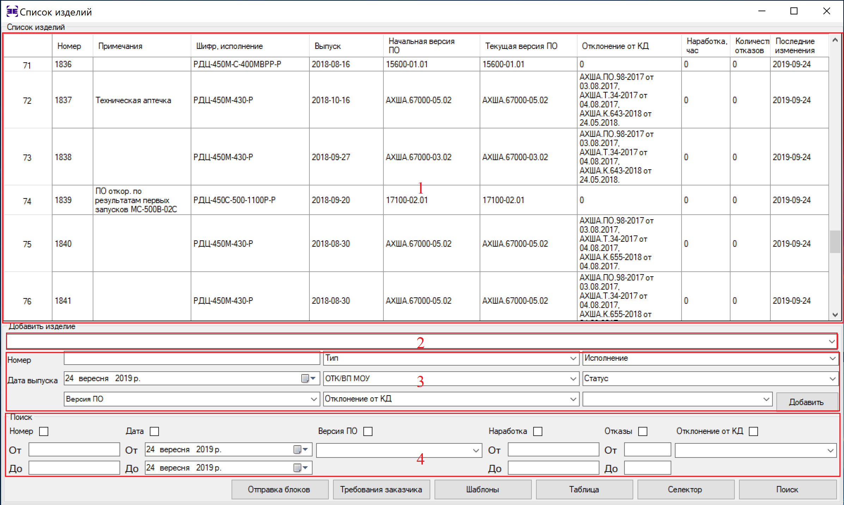

Рисунок 18 – Окно окончания установки программы

Помимо этих основных элементов, есть еще две функции - это «Селектор» и «Таблица». Функция «Таблица» создает файл с расширением .csv, куда импортируется содержимое таблица из главной формы, после чего этот файл можно открыть при помощи Microsoft Excel и работать как с таблицей .xlsx. В свою очередь функция «Селектор» нужна для формирования пользовательского списка блоков. Для этого нужно выбрать желаемые блоки по аналогии с выбором множества файлов в MS Windows (двойной клик + выделение блоков либо клик с зажатой клавишей Ctrl) и нажать кнопку «Селектор».

4.3 Окно «Учетные данные».

Данное окно состоит из панели кнопок, которые нужны для доступа к другим окнам\таблицам (они будут описаны ниже), набора текстовых полей с информацией о блоке, которую можно редактировать (если это позволяет уровень доступа), и кнопка для создания архива. Для редактирования данных нужно нажать кнопку «Редактировать», после чего будут подсвечены поля, которые можно изменять, для сохранения изменений оператор должен нажать кнопку «Сохранить». Функция «Архив» создает файл с расширением .pdf, в который импортируются все данные этого блока в определенном формате (рисунок 19), после чего полученный файл можно распечатать при помощи сторонних средств.

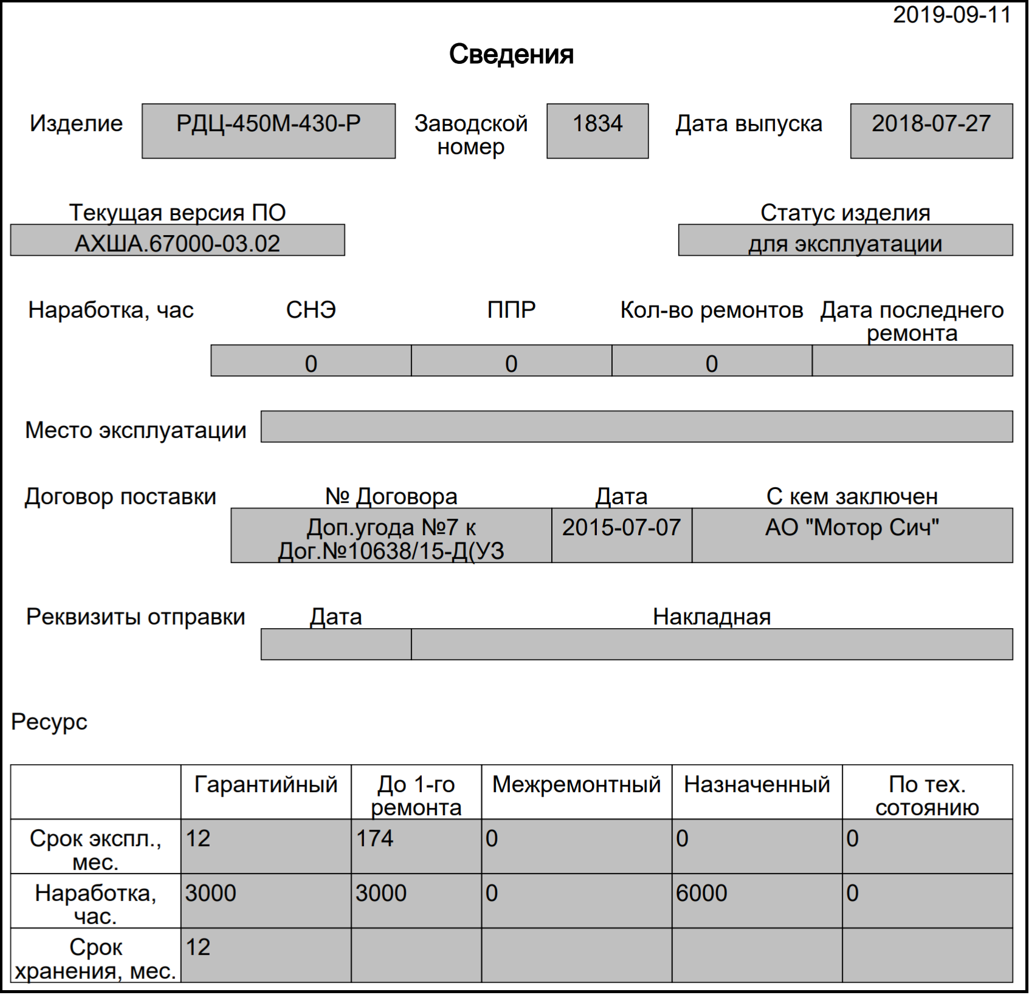

Рисунок 19 – Окно окончания установки программы

4.4 Окно «Список отказов».

Окно состоит из таблицы для отображения информации, полей ввода и функциональных клавиш, при помощи которых можно удалить или добавить новую запись. Для добавления записи нужно заполнить обязательные поля: дата отказа, название отказа, описание, документ, после чего нажать кнопку «Добавить». Для удаления запись ее нужно выбрать (кликнуть, и она будет подсвечена синим цветом) и нажать кнопку «Удалить».

4.5 Окно «Список работ».

Окно состоит из таблицы для отображения информации, полей ввода и функциональных клавиш, при помощи которых можно удалить или добавить новую запись. Для добавления записи нужно заполнить обязательные поля: название, описание, вид работ (выбрать один из вариантов выпадающего списка), после чего нажать кнопку «Добавить». Для удаления запись ее нужно выбрать (кликнуть, и она будет подсвечена синим цветом) и нажать кнопку «Удалить».

4.6 Окно Изменения ПО».

Окно состоит из таблицы для отображения информации, полей ввода и функциональных клавиш, при помощи которых можно удалить, добавить новую запись или изменить существующую. Для добавления записи нужно заполнить обязательные поля: дата внедрения, цель, версия ПО (выбрать подходящий вариант из выпадающего списка или ввести вручную) после чего нажать кнопку «Добавить». Для удаления запись ее нужно выбрать (кликнуть, и она будет подсвечена синим цветом) и нажать кнопку «Удалить». В случае ошибки ввода данных, пользователь может изменить уже существующие записи. Для этого нужно выбрать запись, путем нажатия на нее, ввести корректировки в поля ввода, и сохранить изменения нажатием клавиши «Изменить».

4.7 Окно «Список ЭО».

Окно состоит из таблицы для отображения информации, полей ввода и функциональных клавиш, при помощи которых можно удалить или добавить новую запись. Для добавления записи нужно заполнить обязательные поля: название ЭО и номер ЛА, номер АД, сторона либо стенд (эти поля являются взаимоисключающими). после чего нажать кнопку «Добавить». Для удаления запись ее нужно выбрать (кликнуть, и она будет подсвечена синим цветом) и нажать кнопку «Удалить».

4.8 Окно «Ремонт».

Окно состоит из таблицы для отображения информации, полей ввода и функциональных клавиш, при помощи которых можно удалить или добавить новую запись. Для добавления записи нужно заполнить обязательные поля: номер, вид ремонта, место ремонта, после чего нажать кнопку «Добавить». Для удаления запись ее нужно выбрать (кликнуть, и она будет подсвечена синим цветом) и нажать кнопку «Удалить».

4.9 Окно «Статус».

Окно состоит из таблицы для отображения информации, полей ввода и функциональных клавиш, при помощи которых можно удалить или добавить новую запись. Для добавления записи нужно заполнить обязательные поля: название (выбрать подходящий вариант из выпадающего списка или ввести вручную), описание, дата, после чего нажать кнопку «Добавить». Для удаления запись ее нужно выбрать (кликнуть, и она будет подсвечена синим цветом) и нажать кнопку «Удалить».

4.10 Окно «Шаблоны».

Окно состоит из списков элементов, которые используются для заполнения выпадающих списков при создании блока и изменении версии ПО, и функциональными клавишами под каждым из них. Элементы списков имеют связь 1 к N, т. е. для одного типа может быть N исполнений, и для одного исполнения может быть N версий ПО. Для получения перечней нужно поочередно выбрать элемент из списка «Тип» и «Исполнение». Для добавления нового элемента в один из списков нужно поочередно выбрать элементы из списка слева от того, в который нужно добавить значение, ввести данные в соответствующее текстовое поле и нажать кнопку «Добавить» под определенным списком. В случае добавления новых элементов в список «Тип» запись не должна дублировать существующие. Операции изменения работает по такому же алгоритму: выбрать элемент, произвести изменения в текстовом поле и нажать кнопку «Изменить». Чтобы удалить элемент списка нужно его выбрать и нажать на кнопку «Удалить». При удалении элемента также безвозвратно будут удалены его зависимые части из списков справа.

4.11 Окно «Требования заказчика».

Окно предназначено для отображения детальной информации о ресурсе блока и договоре. В этом окне предусмотрен поиск, который работает точно также, как и поиск в главном окне. Для наглядности была добавлена цветовая индикация блоков, где зеленым цветом отмечены блоки на гарантии, желтым - блоки вне гарантии, оранжевым - блоки, гарантия которых закончится в течении двух месяцев, красным - блоки, у которых вышел назначенный срок.

При нажатии на порядковый номер блока будет открыто окно, которое повторяет функционал окна «Ресурс» с добавлением полей для ввода данных о договоре. При вводе данных о договоре, оператор должен заполнить все поля.

состоит из таблицы для отображения информации, полей ввода и функциональных клавиш, при помощи которых можно удалить или добавить новую запись. Для добавления записи нужно заполнить обязательные поля: дата отказа, название отказа описание, после чего нажать кнопку «Добавить». Для удаления запись ее нужно выбрать (кликнуть, и она будет подсвечена синим цветом) и нажать кнопку «Удалить».

4.12 Окно «Отправка блоков».

Окно состоит из таблицы для отображения информации, полей для ввода либо изменения данных и поиска. Для взаимодействия с данными следует выбрать нужный блок и заполнить все поля, после чего нажать кнопку «Сохранить».

4.13 Окно «Ресурс».

Окно состоит из множества полей для ввода и отображения информации, и функциональных клавиши для сохранения данных. Для успешного обновления или ввода данных нужно заполнить все поля и нажать кнопку «Сохранить изменения». Если значение ресурса на данный момент неизвестно или отсутствует в пустое поле следует ввести 0 (ноль).

**5 ОБОЗНАЧЕНИЯ И СОКРАЩЕНИЯ**

|  |  |
| --- | --- |
| ЛА | – летательный аппарат |
| ОС | – операционная система; |
| ПО | – программное обеспечение; |
| RAM | – оперативная память устройства; |
| ROM | – внутренняя память устройства; |
|  |  |
|  |  |

.

**Лист регистрации изменений**

|  |  |  |  |  |  |  |  |  |
| --- | --- | --- | --- | --- | --- | --- | --- | --- |
| Изм. | Номера листов (страниц) | | | | Всего листов (страниц)  в документе | №  документа | Подпись | Дата |
| измененных | замененных | новых | аннулированных |
|  |  |  |  |  |  |  |  |  |
|  |  |  |  |  |  |  |  |  |
|  |  |  |  |  |  |  |  |  |
|  |  |  |  |  |  |  |  |  |
|  |  |  |  |  |  |  |  |  |
|  |  |  |  |  |  |  |  |  |
|  |  |  |  |  |  |  |  |  |
|  |  |  |  |  |  |  |  |  |
|  |  |  |  |  |  |  |  |  |
|  |  |  |  |  |  |  |  |  |
|  |  |  |  |  |  |  |  |  |
|  |  |  |  |  |  |  |  |  |
|  |  |  |  |  |  |  |  |  |
|  |  |  |  |  |  |  |  |  |
|  |  |  |  |  |  |  |  |  |
|  |  |  |  |  |  |  |  |  |
|  |  |  |  |  |  |  |  |  |
|  |  |  |  |  |  |  |  |  |
|  |  |  |  |  |  |  |  |  |
|  |  |  |  |  |  |  |  |  |
|  |  |  |  |  |  |  |  |  |
|  |  |  |  |  |  |  |  |  |
|  |  |  |  |  |  |  |  |  |
|  |  |  |  |  |  |  |  |  |
|  |  |  |  |  |  |  |  |  |
|  |  |  |  |  |  |  |  |  |
|  |  |  |  |  |  |  |  |  |
|  |  |  |  |  |  |  |  |  |
|  |  |  |  |  |  |  |  |  |
|  |  |  |  |  |  |  |  |  |